**附件4：交通路线图**

**一、兰州西站（高铁）-兰州奥体如意华玺酒店**

**（一）轨道交通+出租车**

乘坐轨道交通1号线：兰州西站北广场-兰州城市学院（省科技馆）地铁站B口；换乘出租车：兰州城市学院（省科技馆）地铁站B口-兰州奥体如意华玺酒店。

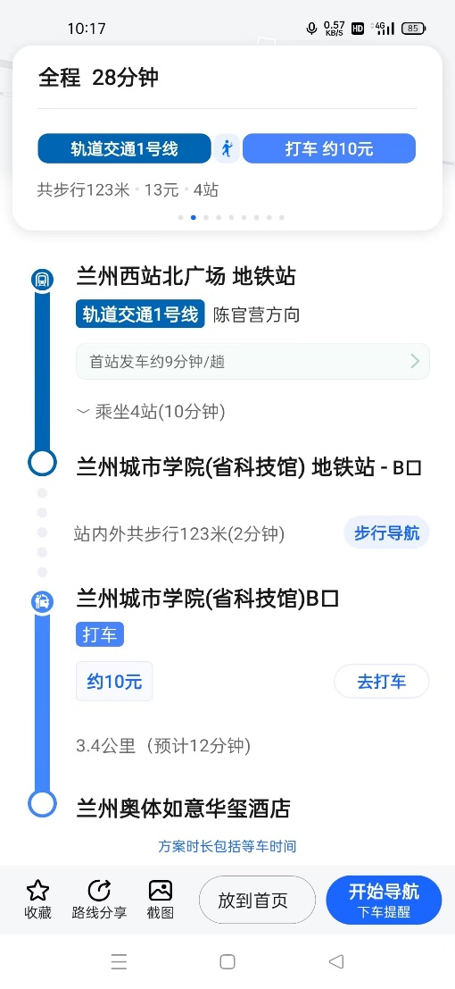

注：轨道交通1号线，可使用微信乘车码小程序，绑定支付方式后，地点选择兰州市，点击“公交地铁”选择“兰州轨道”，在闸机刷二维码进站乘车。

**（二）轨道交通+公共交通**

乘坐轨道交通1号线：兰州西站北广场-兰州城市学院（省科技馆）地铁站A口；

换乘66路公交车：甘肃科技馆 公交站-奥体中心广场 公交站。

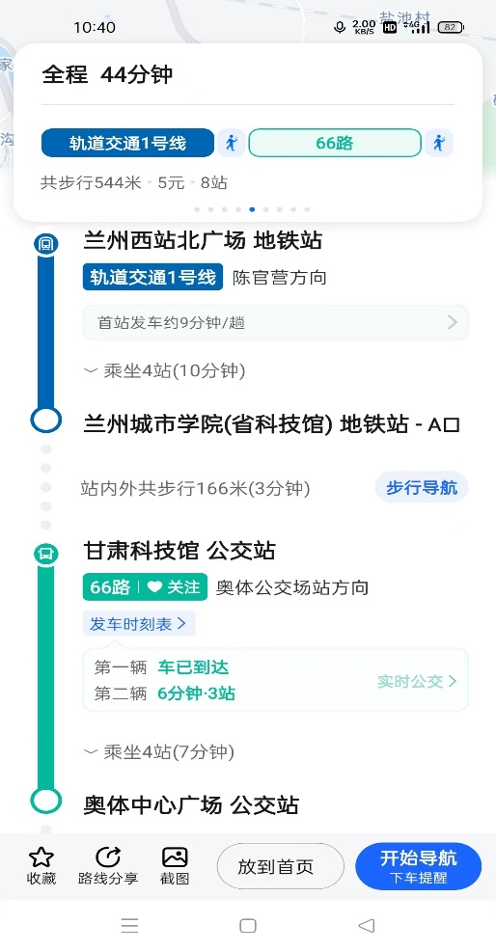

**（三）出租车：**兰州西站（高铁）-兰州奥体如意华玺酒店，打车约25元左右。

**二、兰州站（火车站）-兰州奥体如意华玺酒店**

**（一）轨道交通+出租车：**乘坐轨道交通2号线：兰州火车站 地铁站-东方红广场 地铁站；站内换乘轨道交通1号线：东方红广场 地铁站-奥体中心 地铁站B口；换乘出租车：奥体中心 地铁站B口-兰州奥体如意华玺酒店。

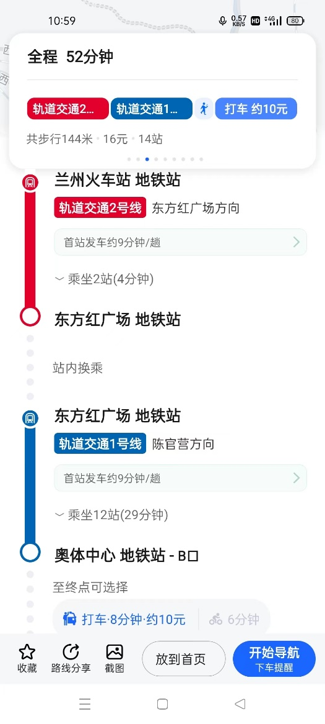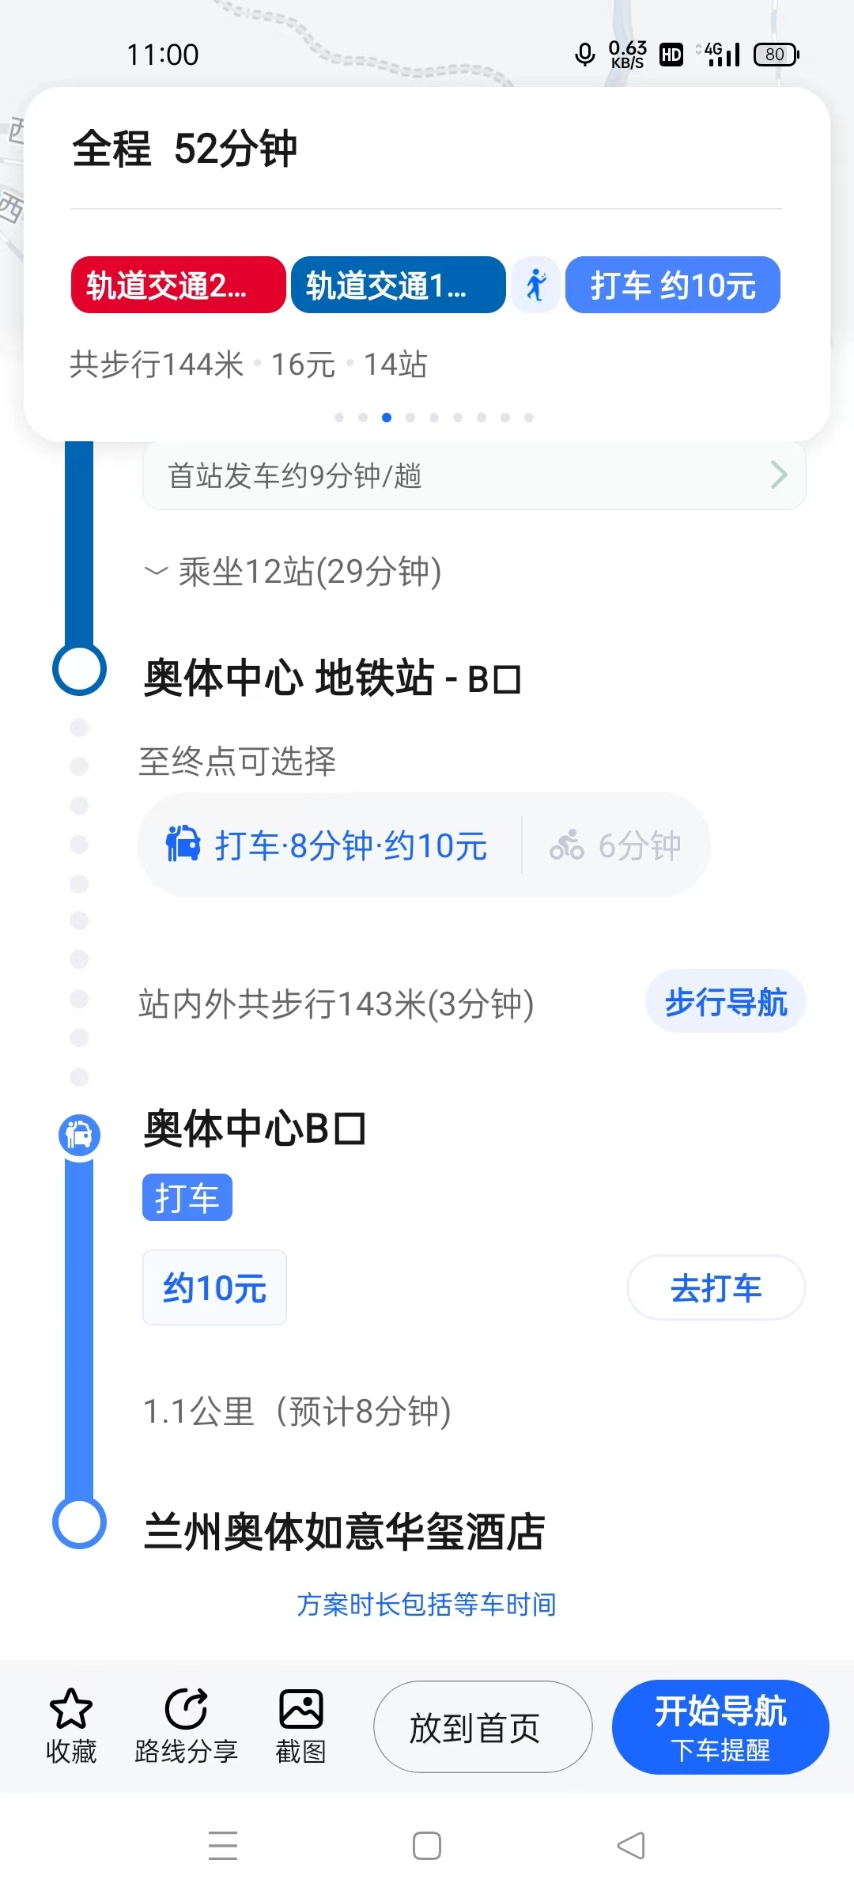

**（二）出租车：**兰州站-兰州奥体如意华玺酒店，打车约45元左右。

**三、中川机场-兰州奥体如意华玺酒店**

**（一）轨道交通+公共交通：**乘坐机场巴士3号线：中川机场 公交站-深安大桥 公交站；换乘168路/N125路公交车：国泰安宁大酒店 公交站-奥体中心广场 公交站。

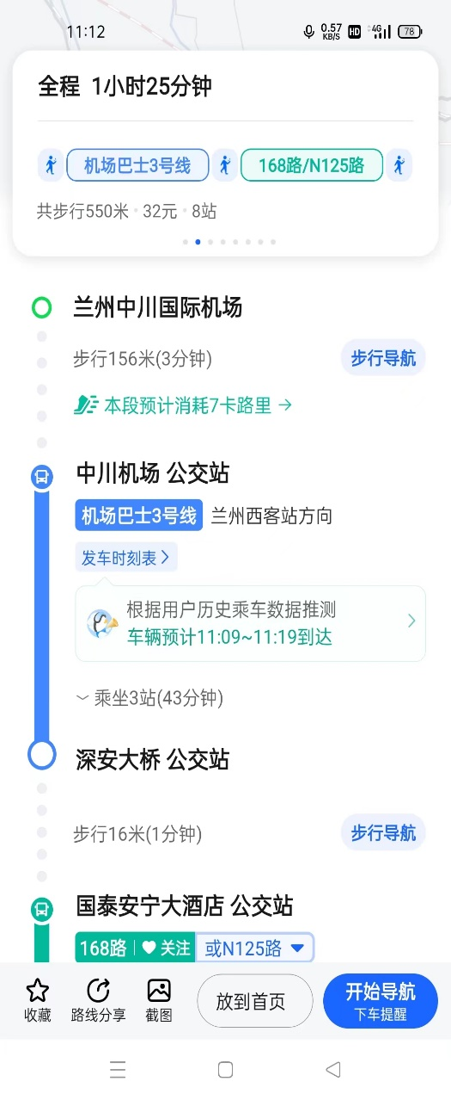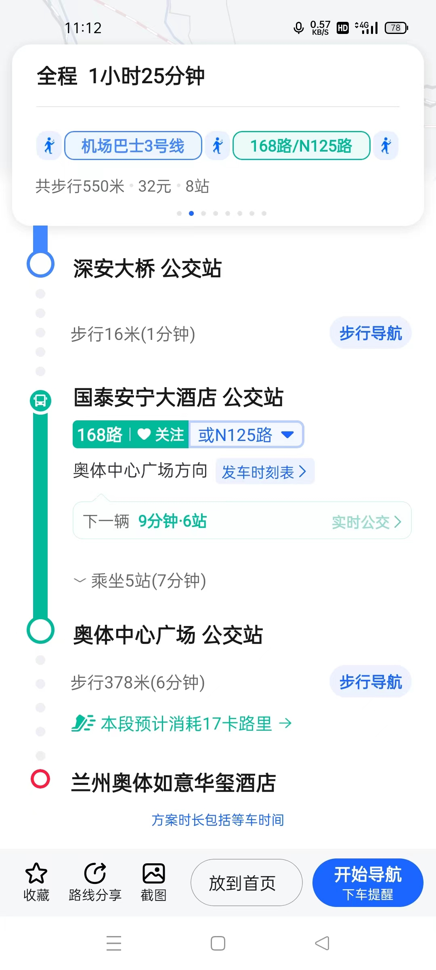

**（二）出租车：**兰州站-兰州奥体如意华玺酒店，打车约160元左右。